**（沪）关于本市统一的建设工程招标投标交易场所全面启用“随申码”的通知**

各区、有关管委会建设工程招标投标交易场所，市建设工程交易中心绿化和市容（林业）工程交易分中心，各有关单位：

     为进一步落实《关于在新型冠状病毒感染疫情防控期间进一步加强本市建设工程开评标活动管理的通知》（沪建招[2020]3号）有关疫情防控期间场所管控规定，经研究决定，在本市市、区、有关管委会统一的建设工程招标投标交易场所（含绿化工程交易分中心）（以下简称“交易场所”）全面启用“随申码”，现将有关事项通知如下：

      一、所有进入交易场所的招标人、招标代理、投标人、评标专家及招投标监管人员等，均应当主动出示“随申码”，经交易场所工作人员扫描核验为绿色的方可进入交易场所，核验为红色或黄色的不得进入交易场所。

      二、出示的“随申码”没有照片的，应同时出示有效居民身份证供交易场所工作人员核验。

      三、到交易场所递交投标文件的，应预留足够时间提前到达交易场所，由于获取“随申码”时出现卡顿、“随申码”信息显示不全，或者排队等候而无法及时完成核验不能进入交易场所，以致投标文件不能或者逾期送达的后果由投标人承担。

　　四、“随申码”服务可以通过“随申办”APP、“随申办”支付宝小程序、“随申办”微信小程序、“健康云”平台获取。       来沪人员按照上海进沪相关防控规定，通过“随申办”（APP、支付宝小程序、微信小程序），或者“健康云”平台完成线上“来沪人员健康登记”，主动上报个人信息，登记完成后才可获取“随申码”。

      五、各交易场所应在场所管控处张贴“随申办”APP、支付宝小程序、微信小程序二维码，以便入场人员当场以扫码方式出示“随申码”。

       六、各交易场所要严把口罩佩戴和体温检测关，未佩戴口罩或现场测量体（额）温大于等于37.3°C的人员，不得进入交易场所。

**交易场所启用“随申码”应用后，原规定的《开评标人员健康信息登记表》不再提交。本通知即日起执行。**

       附件：“随申码”使用指南

上海市建设工程交易服务中心

上海市建设工程招标投标管理办公室

2020年2月23日

**随申码”使用指南**

**方法一：一键亮码**

**第1步：**进入“随申办”APP或“随申办”微信小程序、支付宝小程序

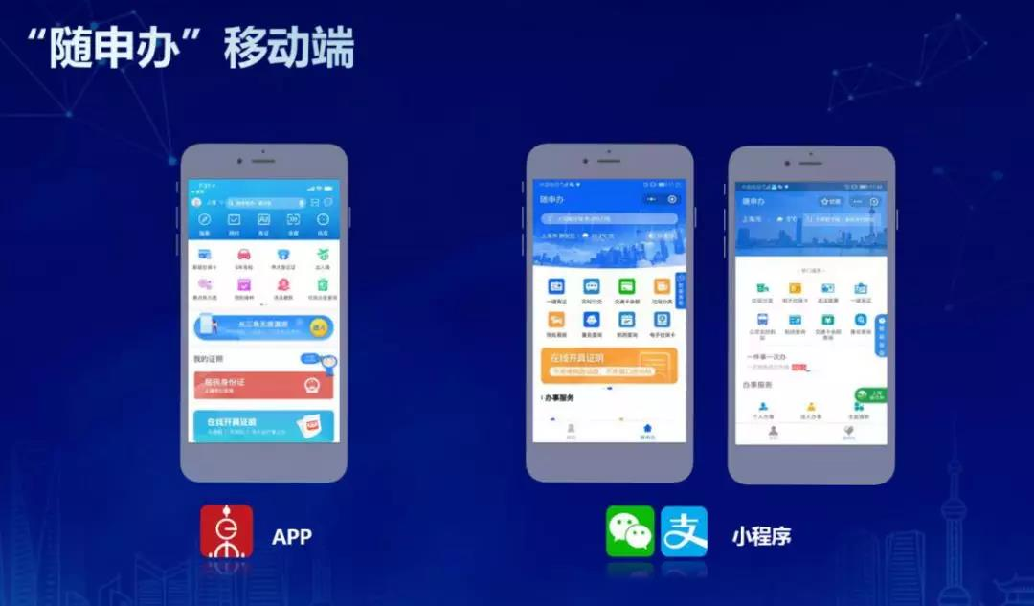

打开“随申办”APP；通过“上海发布”公众号“随申办”频道进入微信小程序；在支付宝内搜索“随申办”进入支付宝小程序。

**第2步：**进入“随申码”入口

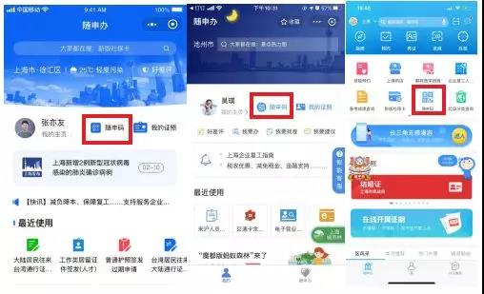

“随申办”小程序还可通过热门服务、推荐服务、“我的防疫战”专题找到“随申码”入口进入。

**第3步：**“随申码”亮码

经过“实人认证”后，点击“随申码”按钮，即刻为您亮出“随申码”。

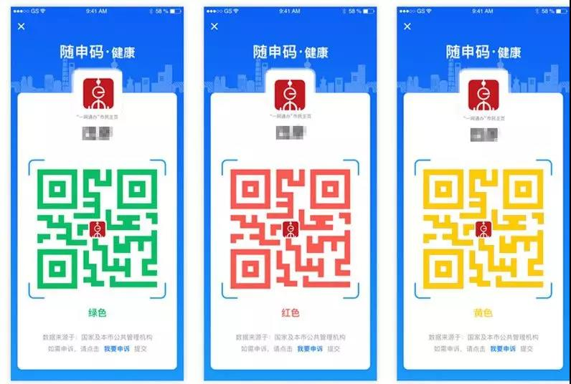

“人码比对”——照片实时显示，依托“一网通办”照片库，在“随申码”显示本人照片头像，进行“人码一致”的比对判断。

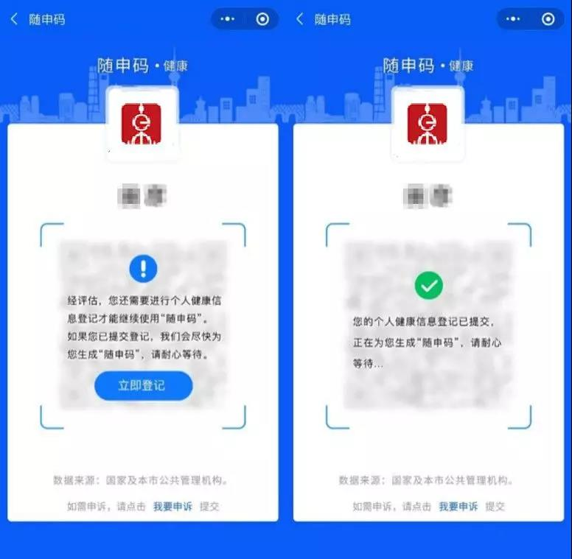

对于来沪人员，须按照上海进沪相关防控规定，通过“随申办”（APP、支付宝小程序、微信小程序），或者“健康云”平台完成线上“来沪人员健康登记”，主动上报个人信息，登记完成后才可获取“随申码”。

**第4步：**“随申码”核验

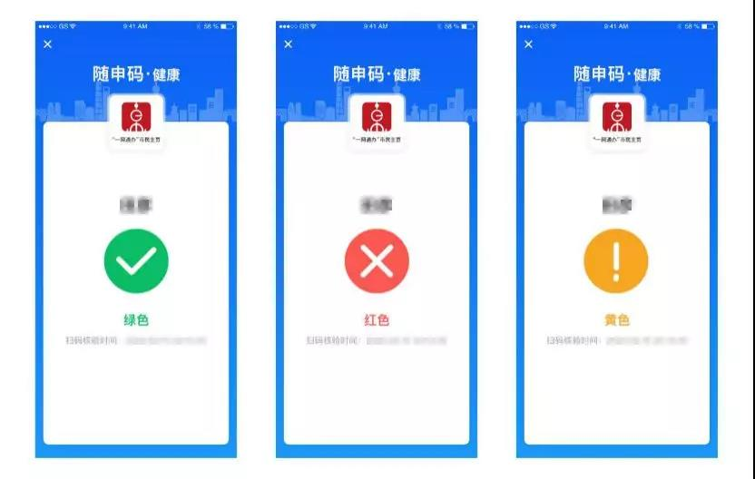

通过使用微信、支付宝、“随申办”APP扫描用户出示的“随申码”核查获取用户基本信息、健康防控状态信息。

**方法二：主动扫码**

**第1步：**扫一扫张贴二维码

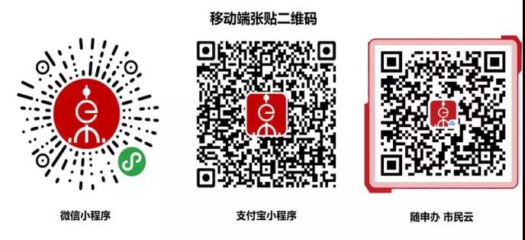

**第2步：**“随申码”亮码

打开微信、支付宝或者“随申办”APP“扫一扫”功能，扫描线下张贴的相对应渠道的二维码，经过“实人认证”后，即可亮出“随申码”。

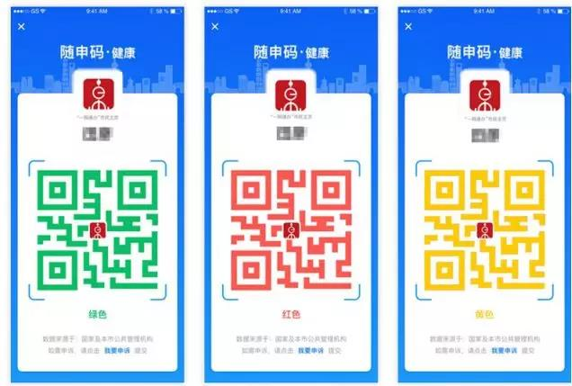

“人码比对”——照片实时显示，依托“一网通办”照片库，在“随申码”显示本人照片头像，进行“人码一致”的比对判断。

**第3步：**“随申码”核验

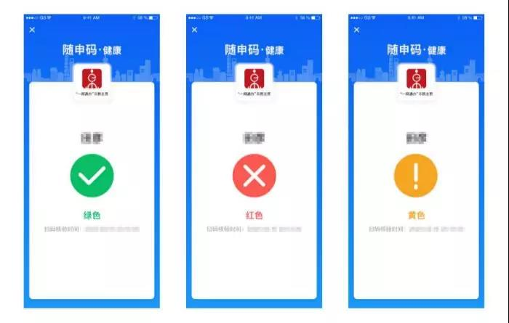

现场工作人员可以通过使用微信、支付宝、“随申办”APP扫描用户出示的“随申码”核查获取用户基本信息、健康防控状态信息。

**实人认证**

“随申码”需经过实人认证后才能获取。“随申办”微信和支付宝小程序会提示您进行“人脸识别”。（以微信为例）

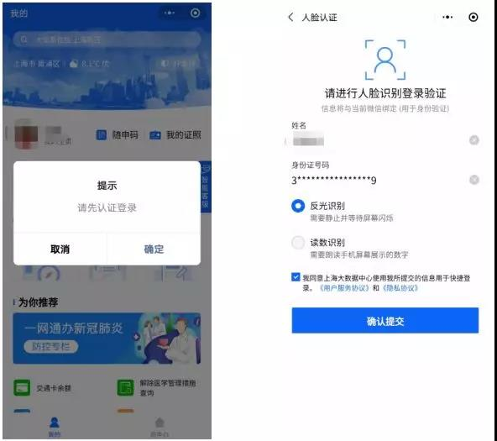

“随申办”APP需实名注册用户才能获取“随申码”。

**申诉渠道**

此外，如果您对“随申码”的数据准确性有异议，您可以通过“随申码”下方的“我要申诉”留言，会尽快核实信息，并予以回复。

